
Об утверждении регламента государственной услуги "Выдача разрешения на вырубку деревьев"
Утративший силу
Постановление акимата города Алматы от 17 сентября 2019 года № 3/543. Зарегистрировано Департаментом юстиции города Алматы 23 сентября 2019 года № 1585. Утратило силу постановлением акимата города Алматы от 16 сентября 2020 года № 3/372
Сноска. Утратило силу постановлением акимата города Алматы от 16.09.2020 № 3/372 (вводится в действие по истечении десяти календарных дней после дня его первого официального опубликования).
В соответствии с Законом Республики Казахстан от 15 апреля 2013 года "О государственных услугах", акимат города Алматы ПОСТАНОВЛЯЕТ:
1. Утвердить прилагаемый регламент государственной услуги "Выдача разрешения на вырубку деревьев".
2. Управлению зеленой экономики города Алматы в установленном законодательством Республики Казахстан порядке обеспечить государственную регистрацию настоящего постановления в органах юстиции с последующим опубликованием в официальных периодических печатных изданиях и размещение на интернет-ресурсе акимата города Алматы.
3. Контроль за исполнением настоящего постановления возложить на первого заместителя акима города Алматы Е. Кожагапанова.
4. Настоящее постановление вводится в действие по истечении десяти календарных дней после дня его первого официального опубликования.
Аким города Алматы | Б. Сагинтаев
Утвержден
постановлением акимата
города Алматы
от 17 сентября 2019 года
№ 3/543
Регламент государственной услуги "Выдача разрешения на вырубку деревьев" Глава 1. Общие положения
1. Государственная услуга "Выдача разрешения на вырубку деревьев" (далее – государственная услуга) оказывается акиматом города Алматы через коммунальное государственное учреждение "Управление зеленой экономики города Алматы" (далее – услугодатель) на основании стандарта государственной услуги "Выдача разрешения на вырубку деревьев", утвержденного приказом Министра индустрии и инфраструктурного развития Республики Казахстан от 21 мая 2019 года № 318 (далее – Стандарт).
Прием заявления и выдача результата оказания государственной услуги осуществляется услугодателем через веб-портал "электронного правительства": www.egov.kz, www.elicense.kz (далее – портал).
2. Форма оказания государственной услуги: электронная.
3. Результат оказания государственной услуги является:
разрешение на вырубку деревьев по форме, согласно приложению 1 к Стандарту;
мотивированный ответ об отказе в оказании государственной услуги в случаях и по основаниям, предусмотренным пунктом 10 Стандарта.
Форма предоставления результата оказания государственной услуги: электронная.
2. Описание порядка действий структурных подразделений (работников) услугодателя
в процессе оказания государственной услуги
4. Основанием для начала процедуры (действия) по оказанию государственной услуги является заявление в форме электронного документа, согласно приложению 2 к Стандарту, с приложением перечня необходимых документов указанных в пункте 9 Стандарта.
5. Содержание каждой процедуры (действия), входящей в состав процесса оказания государственной услуги, длительность их выполнения:
1) канцелярия услугодателя регистрирует заявление, поступившее через портал и направляет его на рассмотрение руководителю структурного подразделения услугодателя - не более 30 (тридцати) минут;
2) руководитель структурного подразделения услугодателя рассматривает заявление и определяет ответственного исполнителя - не более 30 (тридцати) минут;
3) ответственный исполнитель рассматривает заявление, осуществляет выезд на место, по итогам которого подготавливает и предоставляет руководителю структурного подразделения услугодателя результат оказания государственной услуги:
разрешение на вырубку деревьев по форме, согласно приложению 1 к Стандарту – не более 10 (десяти) рабочих дней;
мотивированный отказ в оказании государственной услуги, по основаниям, предусмотренным пунктом 10 Стандарта.
В случае установления факта неполноты представленных документов ответственный исполнитель в указанные сроки дает мотивированный отказ в дальнейшем рассмотрении заявления.
4) руководитель структурного подразделения услугодателя согласовывает и направляет результат оказания государственной услуги заместителю руководителя услугодателя - не более 30 (тридцати) минут;
5) заместитель руководителя услугодателя подписывает результат оказания государственной услуги - не более 30 (тридцати) минут.
6. Результат процедуры (действия) по оказанию государственной услуги, который служит основанием для начала выполнения следующей процедуры (действия):
1) регистрация заявления и направление на рассмотрение руководителю структурного подразделения услугодателя;
2) резолюция руководителя структурного подразделения услугодателя;
3) подготовка и направление результата оказания государственной услуги руководителю структурного подразделения услугодателя;
4) согласование и направление результата оказания государственной услуги на подпись заместителю руководителя услугодателя.
5) подпись заместителя руководителя услугодателя.
3. Описание порядка взаимодействия структурных подразделений (работников)
услугодателя в процессе оказания государственной услуги
7. Перечень структурных подразделений (работников) услугодателя, которые участвуют в процессе оказания государственной услуги:
1) канцелярия услугодателя
2) руководитель структурного подразделения услугодателя;
3) ответственный исполнитель;
4) заместитель руководителя услугодателя.
8. Описание последовательности процедур (действий) между структурными подразделениями (работниками) с указанием длительности каждой процедуры (действия):
1) канцелярия услугодателя регистрирует заявление, поступившее через портал и направляет его на рассмотрение руководителю структурного подразделения услугодателя - не более 30 (тридцати) минут;
2) руководитель структурного подразделения услугодателя рассматривает заявление и определяет ответственного исполнителя - не более 30 (тридцати) минут;
3) ответственный исполнитель рассматривает заявление, осуществляет выезд на место, по итогам которого подготавливает и предоставляет руководителю структурного подразделения услугодателя результат оказания государственной услуги:
разрешение на вырубку деревьев по форме, согласно приложению 1 к Стандарту – не более 10 (десяти) рабочих дней;
мотивированный отказ в оказании государственной услуги, по основаниям, предусмотренным пунктом 10 Стандарта.
В случае установления факта неполноты представленных документов ответственный исполнитель в указанные сроки дает мотивированный отказ в дальнейшем рассмотрении заявления.
4) руководитель структурного подразделения услугодателя согласовывает и направляет результат оказания государственной услуги заместителю руководителя услугодателя - не более 30 (тридцати) минут;
5) заместитель руководителя услугодателя подписывает результат оказания государственной услуги - не более 30 (тридцати) минут.
4. Описание порядка использования информационных систем в процессе оказания
государственной услуги
9. Описание порядка обращения и последовательности процедур (действий) услугодателя и услугополучателя:
1) услугополучатель осуществляет регистрацию на портале с помощью своего регистрационного свидетельства электронной цифровой подписи (далее - ЭЦП), которое храниться в интернет-браузере компьютера услугополучателя (осуществляется для незарегистрированных услугополучателей на портале) индивидуального идентификационного номера (далее - ИИН) и бизнес идентификационного номера (далее - БИН);
2) процесс 1 – прикрепление в интернет-браузер компьютера услугополучателя регистрационного свидетельства ЭЦП, процесс ввода услугополучателем пароля (процесс авторизации) на портале для получения государственной услуги;
3) условие 1 – проверка на портале подлинности данных о зарегистрированном услугополучателе через логин (ИИН/БИН) и пароль;
4) процесс 2 – формирование порталом сообщения об отказе в авторизации в связи с имеющимися нарушениями в данных услугополучателя;
5) процесс 3 – выбор услугополучателем государственной услуги, указанной в настоящем регламенте, вывод на экран формы запроса для оказания государственной услуги и заполнение услугополучателем формы (ввод данных) с учетом ее структуры и форматных требований, прикреплением к форме запроса необходимых документов в электронном виде;
6) процесс 4 – выбор услугополучателем регистрационного свидетельства ЭЦП для удостоверения подписания запроса;
7) условие 2 – проверка на портале срока действия регистрационного свидетельства ЭЦП и отсутствия в списке отозванных (аннулированных) регистрационных свидетельств, а также соответствия идентификационных данных между ИИН/БИН указанным в запросе, и ИИН/БИН указанным в регистрационном свидетельстве ЭЦП);
8) процесс 5 – формирование сообщения об отказе в запрашиваемой государственной услуге в связи с не подтверждением подлинности ЭЦП получателя;
9) процесс 6 – удостоверение (подписание) посредством ЭЦП услугополучателя заполненной формы (введенных данных) запроса на оказание государственной услуги;
10) процесс 7 – регистрация электронного документа (запроса услугополучателя) в портале и обработка запроса в автоматизированном рабочем месте государственной базы данных "Е-лицензирование" (далее - АРМ ГБД "Е-лицензирование");
11) условие 3 – проверка услугодателем соответствия услугополучателя квалификационным требованиям и основаниям для выдачи разрешения;
12) процесс 8 – формирование сообщения об отказе в запрашиваемой услуге в связи с имеющимися нарушениями в данных услугополучателя в АРМ ГБД "Е-лицензирование";
13) процесс 9 – получение услугополучателем результата государственной услуги, сформированной в портале. Результат оказания государственной услуги направляется услугополучателю в "личный кабинет" в форме электронного документа, удостоверенного ЭЦП уполномоченного лица услугодателя.
10. Функциональные взаимодействия информационных систем, задействованных при оказании государственной услуги через портал приведены диаграммой согласно приложению 1 к настоящему регламенту государственной услуги.
11. Подробное описание последовательности процедур (действий), взаимодействий структурных подразделений (работников) услугодателя в процессе оказания государственной услуги отражается в справочнике бизнес-процессов оказания государственной услуги согласно приложению 2 к настоящему регламенту государственной услуги.
Приложение 1
к регламенту государственной
услуги "Выдача
разрешения на вырубку
деревьев"
Диаграмма функционального взаимодействия при оказании государственной услуги
посредством портала

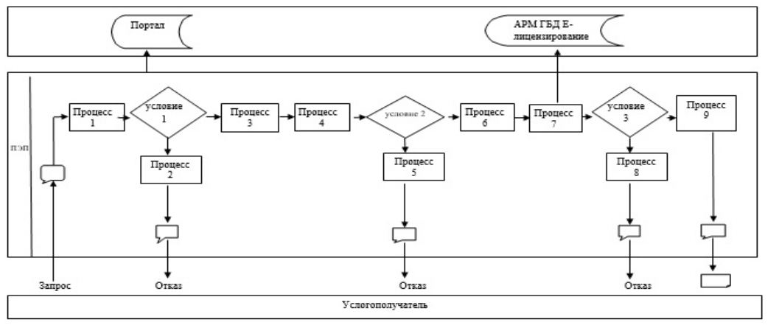

Условные обозначения:

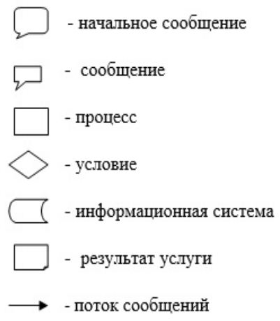

Приложение 2
к регламенту государственной
услуги "Выдача разрешения
на вырубку деревьев"
Справочник бизнес-процессов оказания государственной услуги

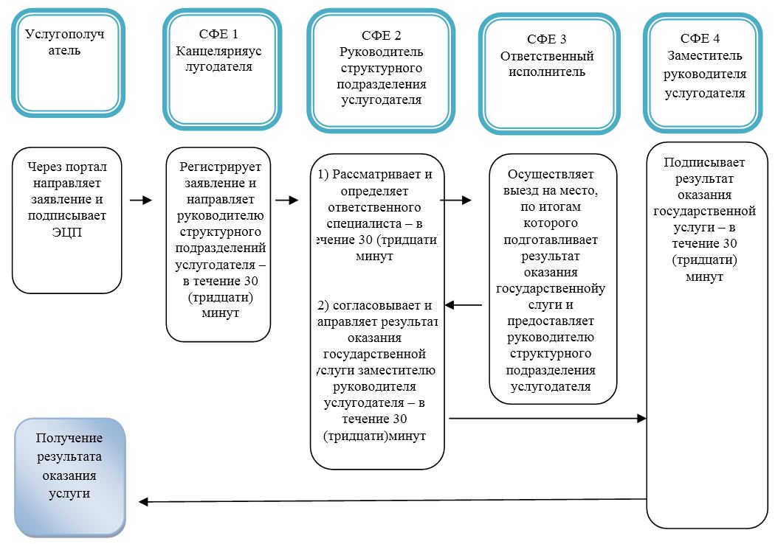

*СФЕ - структурно - функциональная единица: взаимодействие структурных подразделений (работников) услугодателя, веб-портала "электронного правительства"

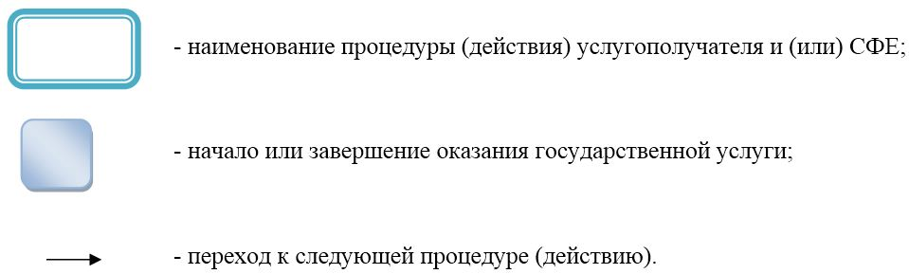

© 2012. РГП на ПХВ «Институт законодательства и правовой информации Республики Казахстан» Министерства юстиции Республики Казахстан

